製品別比較表(標準品との比較)
 | 後発品 |  |  | 標準品
商品名 | メロキシカム錠10mg「NP」 |  |  | モービック錠10mg
販売会社名 | ニプロ株式会社
規格「一般名」 | 1錠中「メロキシカム」10mg 含有
薬効分類 | 非ステロイド性消炎・鎮痛剤
薬 価 | 17.80円／錠 |  |  | 47.10円／錠
1錠薬価差 | 29.30円
効能･効果 | 下記疾患並びに症状の消炎・鎮痛  関節リウマチ、変形性関節症、腰痛症、肩関節周囲炎、頸肩腕症候群  【標準品と同じ】
用法･用量 | 通常、成人にはメロキシカムとして10mgを1日1回食後に経口投与する。  なお、年齢、症状により適宜増減するが、1日最高用量は15mgとする。  【標準品と同じ】
添加物 | クエン酸ナトリウム水和物、乳糖水和物、トウモロコシデンプン、結晶セルロース、ヒドロキシプロピルセルロース、クロスポビドン、ステアリン酸マグネシウム、軽質無水ケイ酸 |  |  | クエン酸ナトリウム水和物、乳糖水和物、トウモロコシデンプン、結晶セルロース、ヒドロキシプロピルセルロース、クロスポビドン、ステアリン酸マグネシウム
規制区分  貯 法 | 劇薬  室温保存、開封後吸湿注意 3年 |  |  | 劇薬  室温保存、吸湿注意 3年
製 剤 | 商品名 | 外 観(重量，直径，厚さ) |  |  | 性 状 | 識別ｺｰﾄﾞ
 | メロキシカム錠  10mg「NP」 | 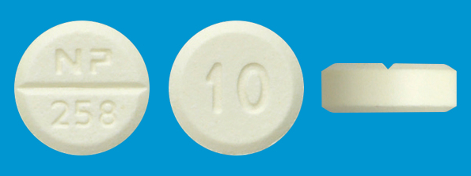  180mg 8.0mm 2.9mm |  |  | 淡黄色の  割線入り素錠 | NP-258
 | 標準品 10mg | 約0.18g 約8mm 約2.8mm |  |  | 淡黄色の  割線入り錠剤
薬物動態  (生物学的  同等性) | 溶出試験  試験液：pH6.8（50rpm）における平均溶出率  （Mean±S.D.、n=12）  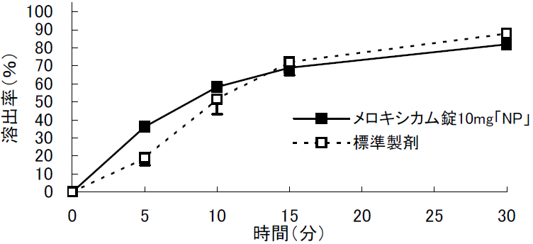  試験液：pH1.2、5.5、6.8、水で実施。 |  | 血中濃度比較試験（Mean±S.D.、n=20）  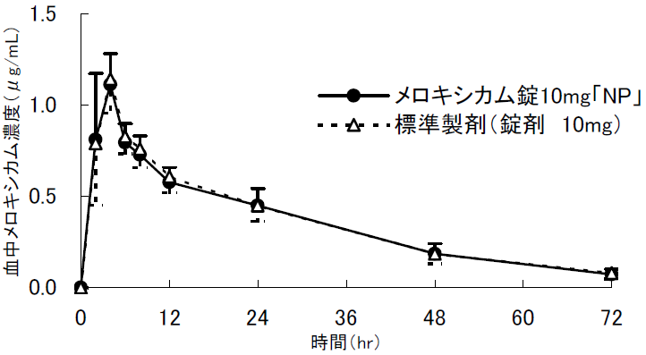  クロスオーバー法により各1錠を絶食時に単回経口投与し、両剤の生物学的同等性が確認された。
備考
担当者、連絡先

